Journée anniversaire de la loi du 9 décembre 1905

Pour fêter la loi du 9 décembre 1905, le ministère impulse une Journée de la séparation des Eglises et de l'Etat le 9 décembre.
Cet anniversaire fournit l'occasion de rappeler l'importance d'une pédagogie de la laïcité, principe fondateur de notre École et de notre République, ainsi que des valeurs de liberté, d'égalité et de fraternité qui lui sont étroitement liées et que l'École a pour mission de transmettre et de faire partager aux élèves.

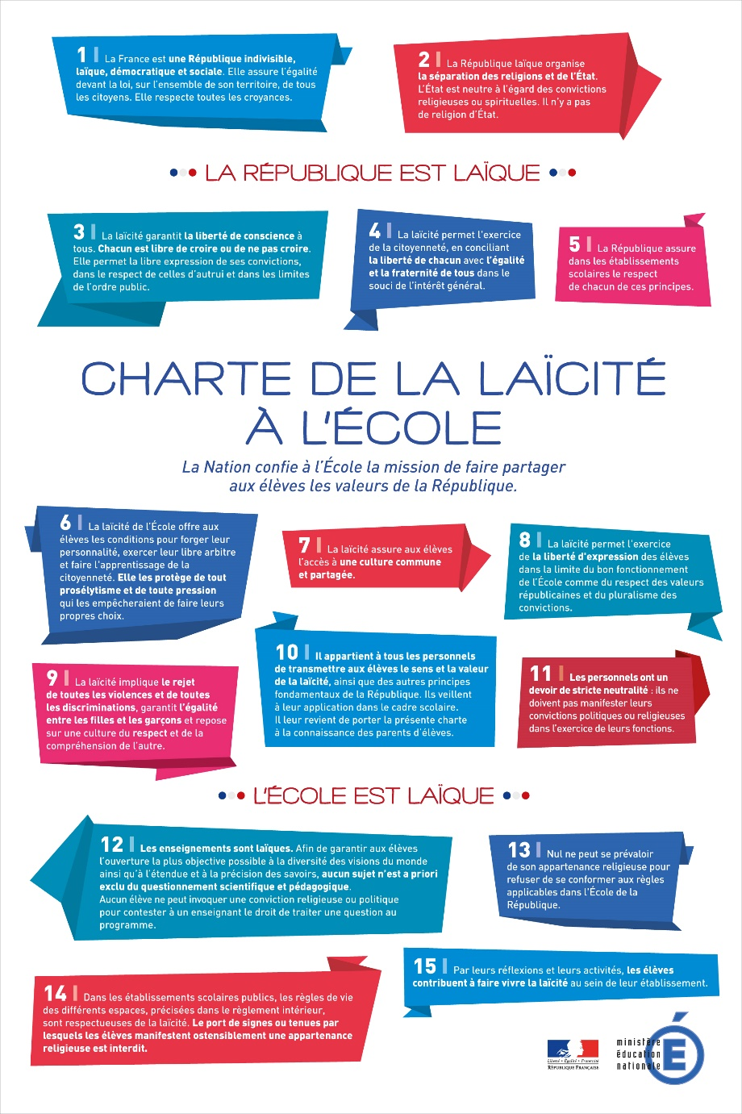
Article 1
La République assure la liberté de conscience. Elle garantit le libre exercice des cultes sous les seules restrictions édictées ci-après dans l'intérêt de l'ordre public.

Article 2
La République ne reconnaît, ne salarie ni ne subventionne aucun culte. En conséquence, à partir du 1er janvier qui suivra la promulgation de la présente loi, seront supprimées des budgets de l'Etat, des départements et des communes, toutes dépenses relatives à l'exercice des cultes.
Pourront toutefois être inscrites aux dits budgets les dépenses relatives à des services d'aumônerie et destinées à assurer le libre exercice des cultes dans les établissements publics tels que lycées, collèges, écoles, hospices, asiles et prisons.
Les établissements publics du culte sont supprimés, sous réserve des dispositions énoncées à l'article 3.

La Charte de la laïcité à l'École, a été élaborée à l'intention des personnels, des élèves et de l'ensemble des membres de la communauté éducative. Dans un langage accessible à tous, cette Charte explicite les sens et enjeux du principe de laïcité à l'École, dans son rapport avec les autres valeurs et principes de la République. Elle offre ainsi un support privilégié pour enseigner, faire partager et faire respecter ces principes et ces valeurs, mission confiée à l'École par la Nation et réaffirmée dans la loi d'orientation et de programmation pour la refondation de l'École de la République du 8 juillet 2013.

